BÀI TẬP TRẮC NGHIỆM MÔN VẬT LÝ LỚP 6 BÀI 1:
ĐO ĐỘ DÀI
Câu 1: Chọn thước đo thích hợp để đo chu vi miệng cốc
A. Thước thẳng có GHĐ 1,5m và ĐCNN 1cm B. Thước dây có GHĐ 1m và ĐCNN 0,5cm
C. Thựớc kẻ có GHĐ 20cm và ĐCNN 1mm D. Thựớc kẻ có GHĐ 2m và ĐCNN 1cm
Câu 2: Hãy xác định GHĐ và ĐCNN của thước trong hình
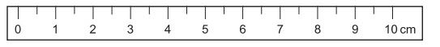
A. GHĐ là 10cm và ĐCNN 1mm B. GHĐ là 20cm và ĐCNN 1cm
C. GHĐ là 100cm và ĐCNN 1cm D. GHĐ là 10cm và ĐCNN 0,5cm
Câu 3: Đơn vị đo độ dài hợp pháp thường dùng ở nước ta là:
A. Đềximét (dm) B. Mét (m) C. Xentimét (cm) D. Milimét (mm)
Câu 4: Cho thước mét trong hình vẽ dưới đây: Giới hạn đo (GHĐ) và độ chia nhỏ nhất (ĐCNN) của thước là:
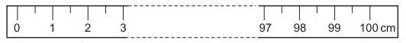
A. 1m và 1mm. B. 10dm và 0,5cm. C. 100cm và 1cm. D. 100cm và 0,2cm.
Câu 5: Chọn thước đo thích hợp để đo bề dày cuốn Vật lí 6:
A. Thước thẳng có GHĐ 1,5m và ĐCNN 1cm B. Thước dây có GHĐ 1m và ĐCNN 0,5cm
C. Thựớc kẻ có GHĐ 20cm và ĐCNN 1mm D. Thước dây có GHĐ 1m và ĐCNN 5cm
Câu 6: Điền số thích hợp: 6,5km = ........ m = ......... dm
A. 6500; 65000 B. 65000; 650000 C. 650; 6500 D. 65000; 650
Câu 7: Giới hạn đo (GHĐ) của thước là:
A. độ dài lớn nhất ghi trên thước.
B. độ dài nhỏ nhất ghi trên thước.
C. độ dài giữa 2 vạch chia liên tiếp trên thước.
D. độ dài giữa 2 vạch chia nhỏ nhất trên thước.
Câu 8: Một cái bàn có chiều dài lớn hơn 0,5m và nhỏ hơn 1m . Dùng thước nào sau đây để đo chiều dài của bàn là thuận lợi nhất và chính xác nhất?
A. Thước có GHĐ là 1m và ĐCNN là 1mm B. Thước có GHĐ là 20cm và ĐCNN là 1mm
C. Thước có GHĐ là 0,5m và ĐCNN là 1cm D. Thước có GHĐ là 1m và ĐCNN là 1cm
Câu 9: Hãy cho biết GHĐ và ĐCNN của thước kẻ trong hình sau đây.
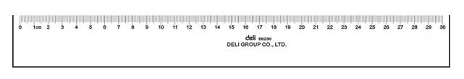
A. GHĐ = 30 cm; ĐCNN = 1mm B. GHĐ = 20cm; ĐCNN = 10mm
C. GHĐ = 10cm; ĐCNN = 0,1mm D. GHĐ = 15cm; ĐCNN = 1cm
Câu 10: Chọn phương án SAI. Người ta sử dụng dơn vị đo độ dài là
A. Mét B. Kilômét C. Mét khối D. Đềximét
Câu 11: : Trước khi đo độ dài của một vật, càn phải ước lượng độ dài cần đo để
A. Chọn dụng cụ đo thích hợp. B. Chọn thước đo thích hợp.
C. Đo chiều dài cho chính xác. D. Có cách đặt mắt cho đúng cách.
Câu 12: Trong số các thước dưới đây, thước nào thích hợp nhất để đo độ dài sân trường em?
A. Thước thẳng có GHĐ 1m và ĐCNN 1mm
B. Thước cuộn có GHĐ 5m và ĐCNN 5mm.
C. Thước dây có GHĐ 150cm và ĐCNN 1mm.
D. Thước thẳng có GHĐ 1m và ĐCNN 1cm.

ĐÁP ÁN

1 | B | 3 | B | 5 | C | 7 | A | 9 | A | 11 | B
2 | A | 4 | B | 6 | A | 8 | A | 10 | C | 12 | B

